和合期货沪金周报（20190304--20190308）

翟璐
从业资格证号：F3020441
投询资格证号：Z0011873
电话：0351-7342558
邮箱：zhailu@hhqh.com.cn

- 沪金期货合约本周走势及成交情况
1，沪金主力本周下跌反弹
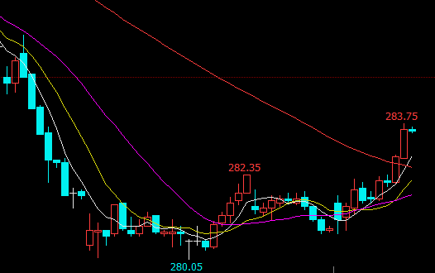
2，沪金本周成交情况
3月4日--3月8日，沪金指数总成交量118.6万手，较上周增加17.1万手，总持仓量53.5万手，较上周增仓4.6万手，沪金主力本周下跌反弹，主力合约收盘价283.55，与上周收盘价下跌0.8%。

- 影响因素分析
- 宏观面
美国联邦储备理事会（Fed）理事布雷纳德周四表示，即使经济前景没改变，美联储也应调降升息预期，因风险增加且支出有放缓迹象，美联储官员的鸽派转向似乎依然能够给予黄金多头支撑。值得注意的是，欧洲央行周四调整收紧政策计划，将危机后首次加息时机指引推迟至最早2020年，并向银行提供新一轮多年期贷款，以帮助重振欧元区不断放缓的经济。欧洲央行现在预期2019年增速为1.1%，而此前为1.7%；预计2020年GDP增长1.6%，此前为1.7%。欧洲央行还下调了所有通胀预测，料2019年通胀率为1.2%，之前为1.6%；预计2020年通胀率为1.5%，此前为1.7%。同时近期欧洲央行曾表示目前放缓主要由暂时性因素所致，这些因素很快就会消退，进一步强化了市场对于欧洲央行不会调整前瞻指引的预期。因此随着欧洲央行修改前瞻指引，令市场对于欧洲增长前景的忧虑情绪明显回升，因而推升美元走高。
市场正密切关注美国经济数据，尤其是晚间即将公布的非农数据，如果数据不及预期，可能会降低美元吸引力，从而推动黄金走强，否则黄金仍有继续走弱的可能。
2、供需端及资金面
ETF投资者以一年来最大的力度逃离金市场，最大黄金ETF遭遇一年来最大规模资金流出。规模达330亿美元的SPDR Gold Shares ETF上周五出现4.96亿美元净赎回，创下2018年2月以来最大单日净流出纪录，上周五天合计外流7.2亿美元，连续第四周呈现资金流出局面。据世界黄金协会（WGC）本周四发布的报告称，全球黄金ETF持有量2月份下降33吨，使得其总持仓量降至2479吨，这相当于黄金ETF市场流出了13亿美元的资金。
据世界黄金协会数据，2018年全年各国央行总计增持了651.5吨黄金储，同比飙升74%。这是布雷顿森林体系结束之后，各国央行最大的年度净增持量。最后，高盛还预计，美元走软和GDP增长加速将提振新兴市场的购买力，进而提高黄金需求。高盛预计黄金的涨势将延续下去，并将黄金3个月、6个月和12个月的目标价均上调25美元，分别至1350美元、1400美元个1450美元。高盛还建议对大宗商品采取中性立场，称大宗商品不再被显著低估。实际上，这并不是高盛第一次认为金价会涨至1450美元。在今年1月份，大宗商品研究全球主管Jeffrey Currie就曾表示，金价潜力巨大，可能触及1450美元。他当时指出，黄金上涨的有利因素包括市场对经济衰退的担忧、实物需求强劲和央行的增持。
- 美元指数本周走势
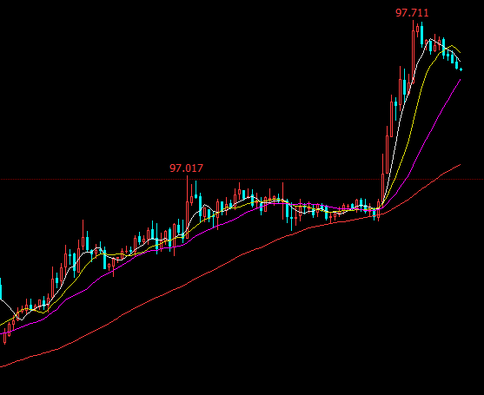
欧洲央行推迟加息至少半年，将今年GDP增长预期降至六年最低，宣布9月启动第三轮TLTRO刺激，欧元区经济前景进一步恶化使得市场避险情绪明显回升，欧洲央行非常鸽派给美元指数提供了较强的上涨动能，而且英国也受到脱欧局势的拖累，美元指数一举顶破97整数关口阻力，并再次触及2018年12月创下的一年半高点97.71附近阻力。

- 后市行情研判
从宏观面看今年停止缩表的可能性非常大，加息减缓也已成事实，美国经济表现没有预期强劲，中长期看美元指数不存在走强的基础，中长期看黄金有较好的预期。盘面看COMEX黄金上涨趋势通道打破，这是去年11月以来最大的回调，下跌到60线，现在看起来下跌势头较强，但我认为继续下跌的可能性小，一是外盘黄金涨幅较大，所以回调也是理所当然，二是去年11月以来首次碰到60线，存在较大的支撑；目前看再次横盘整理的可能性较大，看内盘的话走势更弱，整体看多头黄金大势并没有完全走坏，目前暂时观望，等企稳之后择机进场。关注美国经济数据，尤其是晚间即将公布的非农数据。

- 交易策略建议
建议下周暂时观望，择机进场。

风险揭示：您应当客观评估自身财务状况、交易经验，确定自身的风险偏好、风险承受能力和服务需求，自行决定是否采纳期货公司提供的报告中所给出的建议。您应当充分了解期货市场变化的不确定性和投资风险，任何有关期货行情的预测都可能与实际情况有差异，若您据此入市操作，您需要自行承担由此带来的风险和损失。
免责声明：本报告的信息均来源于公开资料，本公司对这些信息的准确性和完整性不作任何保证，文中的观点、结论和建议仅供参考，不代表作者对价格涨跌或市场走势的确定性判断，投资者据此做出的任何投资决策与本公司和作者无关。
本报告所载的资料、意见及推测仅反映本公司于发布日的判断，在不同时期，本公司可发出与本报告所载资料、意见及推测不一致的报告，投资者应当自行关注相应的更新或修改。
和合期货投询部
联系电话：0351-7342558
公司网址：http://www.hhqh.com.cn
和合期货有限公司经营范围包括：商品期货经纪业务、金融期货经纪业务、期货投资咨询业务、公开募集证券投资基金销售业务。

